**BỘ ĐÈN LED M38**

*Tối ưu chiếu sáng công nghiệp*

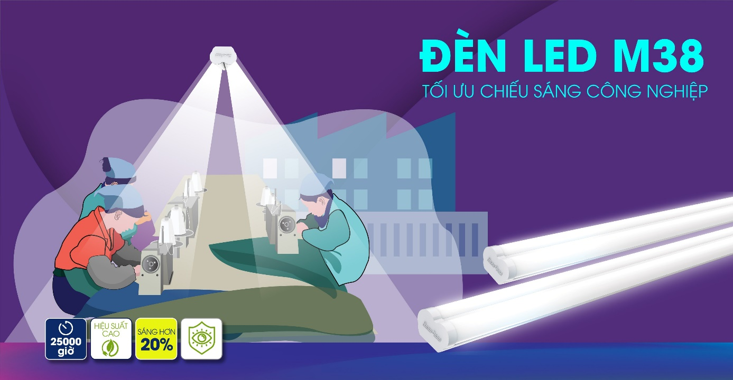

**THÔNG SỐ KỸ THUẬT SẢN PHẨM**

* Công suất: 40 w
* Quang thông: 5200 lm
* Màu ánh sáng: Trắng/Trung tính/Vàng
* Tuổi thọ: 25.000 giờ
* Chỉ số hoàn màu: 80
* Nhiệt độ hoạt động: -10÷45oC

**ƯU ĐIỂM**

***1. Ánh sáng tập trung khu vực làm việc***

- Sản phẩm được thiết với 2 dải chip LED nằm đối diện 2 bên cover đèn, tạo thành góc chiếu 105 độ, cho ánh sáng tập trung, chiếu sáng định hướng, giúp tăng hiệu quả làm việc của người lao động trên dây chuyền. Đây là sự khác biệt so với bộ đèn tube LED đôi hay bộ đèn huỳnh quang T8 sử dụng máng kim loại.

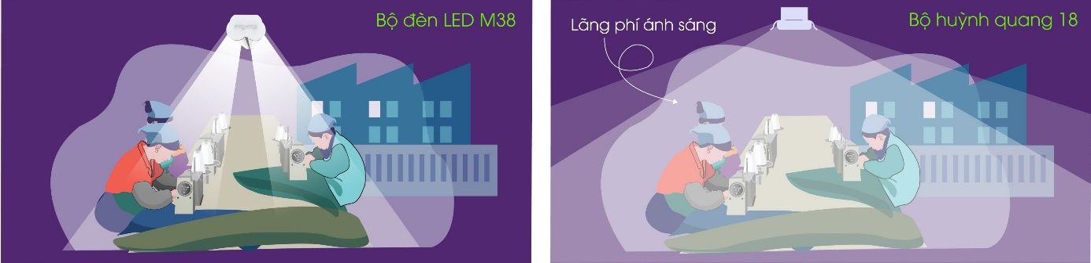

***2. Kết cấu đơn giản***

- Sản phẩm được thiết kế với trọng lượng nhẹ, giảm tải trọng lên hệ cáp treo và có lẫy sập, khe luồn dây, giảm chi phí và 1/2 thời gian lắp đặt so với bộ đèn tube LED đôi hay bộ đèn huỳnh quang T8.

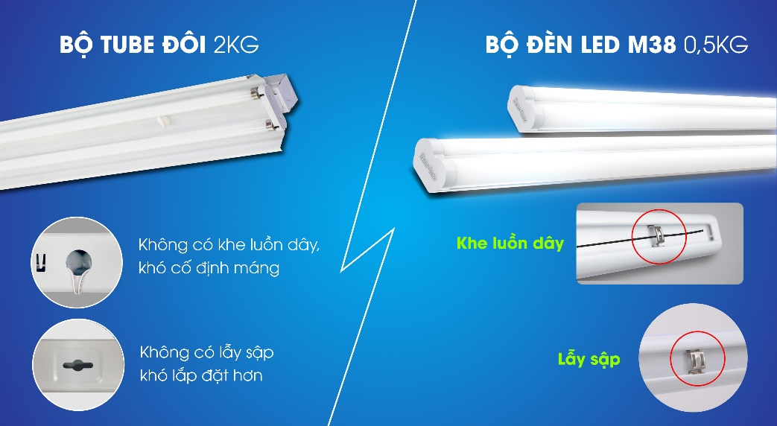

**ỨNG DỤNG**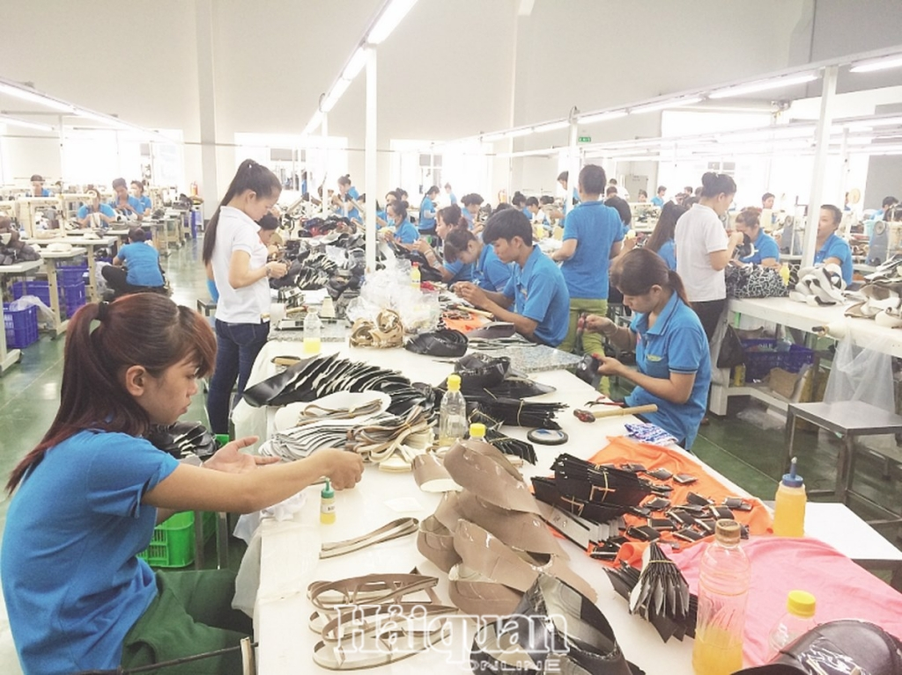

Dây chuyền sản xuất giày da

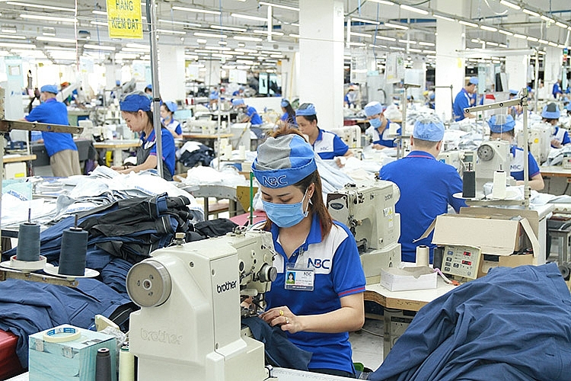

Dây chuyền dệt may